Українські землі наприкінці XVII-на початку XVIIIct.
«Історичний калейдоскоп»
1. Хронологічний диктант-тест «Іван Мазепа: хронологія подій».
1)У 1668р. :
а) І. Мазепа був обраний гетьманом;
6) І. Мазепа поїхав з посольством до Москви;
в) І. Мазепа підписав Переяславські статті. 2)У 1687р. відбулася :
а)козацька рада на р. Коломак ;
б)козацька рада в Чигирині
в)козацька рада у Глухові. 3)У 1689р. відбувся:
а)Перший Кримський похід;
б)другий Кримський похід;
в)третій Кримський похід.
4) 1702-1704pp. Отримав назву:
а) «Друга Хмельниччина»
б)паліївщина;
в)гетьманщина.
5)У 1704р. Іван Мазепа:
а)підписав угоду з Швецією;
б)очолив військо, яке завдало поразки визвольному руху;
в)об'єднав обидві частини України.
6)30 жовтня 1708р Іван Мазепа:
а)уклав договір зі Швецією;
б)уклав угоду з Петром I;
в)уклав угоду з польським королем.
7)В листопаді 1708р.
а) було зруйновано столицю I. Мазепи - Батурин;
б) було зруйновано столицю I. Мазепи - Чигирин;
в) піддано I. Мазепу анафемі
8)У 1708р.
а) «Душа Мазепи» повернулася з Петербурга на Україну;
б) шведське військо перейшло на Україну;
в) рядове козацтво оцінило дії І. Мазепи, як дії зрадника.
2. Які вчинки I. Мазепи ви схвалюєте, а які ні. Впишіть їx у вибраний вами «вираз».

1.3винуватив I. Самойловича у зраді
2.Прагнув стати досвідченим політиком - вивчав мови, багато мандрував.
3.Придушив повстання С. Палія.
4.Підписав Коломацькі статті 1687р.
5. Надав козацькі загони для участі російської армії у походах проти Криму.
б.Надавав власні кошти на будівництво та відбудову церков.
7.Підтримував козацьку старшину.

8.Прагнув чітко розмежувати козацтво і селянство.
9.3аймався культурно-освітницькою діяльністю.
Ю.Уклав союз зі Швецією.
11 .Тримав свої плани в таємниці. Від більшості населення.
12.Пожертвував воєнним добробутом, життям заради українських інтересів.
3. Як називався і коли був прийнятий документ в якому
сказано:
а) «чільними радниками у нашій Вітчизні мають бути генеральні старшини з
огляду на важливість їхніх посад...»
б) «... призначаються три сесії Генеральної ради ...»
в) «між радами Україною правитиме гетьман з генеральною старшиною.
Листи з інших держав гетьман повинен зачитувати старшині, так само і
відповіді».
Яке значення має цей документ для українських державотворчих традицій.
4. Складіть питання до кросворда «Еміграція».
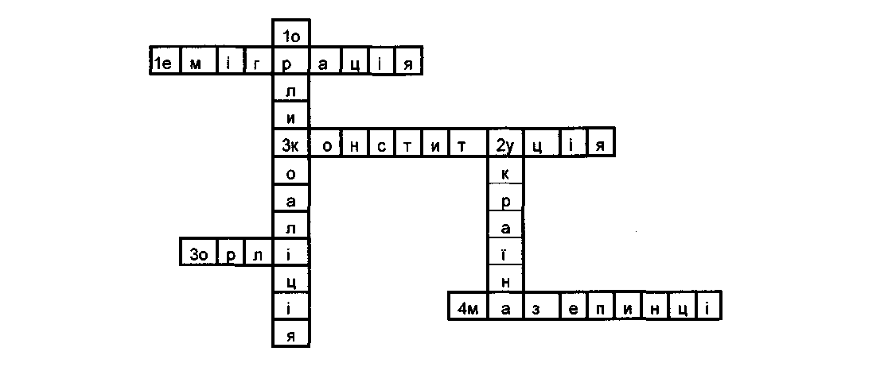

Відповіді:
По горизонталі:
1.Від'їзд із батьківщини до інших країн.
2.0сновний закон держави.
3.Аеропорт у Франції, названий на честь сина першого українського гетьмана в
еміграції.
4.Назва людей, які підтримували ідеї І. Мазепи.
По вертикалі: 1 .Перший український гетьман у вигнанні. 2.Наша Батьківщина. 3.Політичний, військовий союз проти спільного суперника.
5. Кому належали слова? «Українці і так мають більше вольностей, ніж який-небудь народ на землі»
(Петро) «Виступаючи за вітчизну я не боюся ні кайданів, ні в'язниці, і для мене краще найгіршою смертю вмерти, ніж дивитися на жахливу загибель моїх земляків».
(П. Полуботок) «Це той первий, що розпинав неньку - Україну...»
(Т. Шевченко) «За невинне страждання моє і земляків моїх будем судитися у спільного і нелицемірного судді, Бога нашого. Скоро станемо перед ним і він розсудить Петра з Павлом».
(П. Полуботок) «Я тут президент, а ви ніщо! Зігну я вас, а ваші вольності скасую»
( Очільник Малоросійської
колегії Ст.Вельямінов ) «Умремо всі, а столиці не здамо»
( Полковник Чечель під час оборони Батурина.)
б.Тестування. Дайте ствердну або заперечну відповідь.
- І. Скоропадський таврував І.Мазепу. (ні)
- І.Скоропадський був наказним гетьманом.(ні)
- Дії І.Скоропадського контролював царський резидент Ізмайлов.(так)
- Україну за Петра І почали називати Малоросійським краєм.(так)
- І.Скоропадський уклав Петром І Решетилівські статті.(так)
- За гетьманування І.Скоропадського царський уряд сприяв розвитку економіки України, (ні)
- За часів Петра І культура України досягла значних успіхів.(ні)
- І.Скоропадський зумів завадити вивозу з України історичних культурних цінностей.(ні)
9. І.Скоропадський давав згоду на утворення Малоросійської колегії.(ні)
ІО.Козацька старшина погодилася на утворення Малоросійської колегії.(ні)
11.І.Скоропадський призначив П.Полуботка наказним гетьманом.(так)
12.І.Скоропадський мав всі підстави для того щоб призначити наказним гетьманом П.Полуботка.
6. Дидактична гра «Історична куля»
Впишіть в «історичну кулю» характерні риси правління Д.Апостола.

1 .Став гетьманом України після Івана Мазепи.
- Був миргородським полковником.
- Підтримував Мазепу, але «покаявся» за це перед царем.
- Більшість свого часу проводив у військових походах.
- Став гетьманом у 73 роки.
б.Отримав право затверджувати тільки нижчу козацьку старшину.
- Був вільний у дипломатичних діях.
- Здійснив ревізію землеволодінь.
- Заохочував росіян купувати землі в Україні.
10. Впорядкував фінанси і податки.
11. Домігся відновлення права гетьмана призначати генеральну старшину і
полковників.
12. Здійснив судову реформу.
7. Філософський диктант.
1. Чи вважаєте ви, що народ, який потрапив в колоніальну залежність
повинен зберігати і розвивати власну культуру?
а ) так;
б) ні;
в ) не знаю.
2. Поміркуйте, духовне життя є...
а ) складовою культури;
б ) без нього можна обійтися;
в ) сприяє збереженню ідентичності нації.
3. Українці, які займали високі посади, змушені були «розплачуватися» :
а )грошима;
б ) національною приналежністю; в ) релігійними переконаннями.
4. В умовах колонізаторської політики царського уряду більшість українців:
а) зберігали українські традиції;
б) ставали «темним, неосвітченим народом»;
в) переймали російську культуру.
5. Більшість українців отримували освіту завдяки:
а) мандрівним дякам;
б) політиці гетьманських урядів;
в) політиці російського уряду.
б.Українська література була:
а ) багатомовною;
б) її не існувало;
в ) в ній переважали твори українською мовою.
7. Першість в літературі релігійних творів зумовлявало те що :
а) цього вимагала релігійна ситуація;
б) український народ був глибоковіруючим нароом.
в) письменники, здебільшого, займали церковні посади.
8. Козацька тематика найбільше відображення знайшла в:
а) думах;
б) літописах;
в)романах.
9. Козацька доба вплинула на розвиток культури наступним чином:
а) вона збагатила її;
б) негативно;
в) не знайшла в ній ніякого відображення.
9. Кросворд «Читання - найкраще навчання»
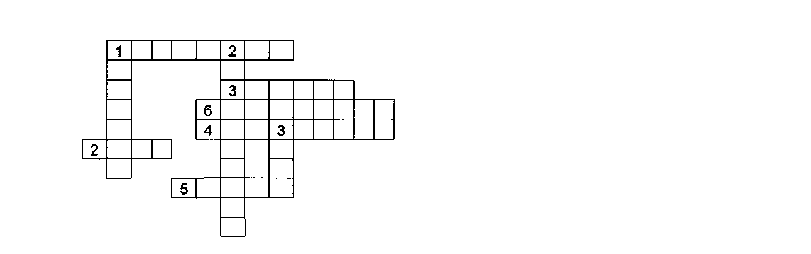
Питання
по горизонталі
1 .Перший український підручник з історії. («Синопсис»)
- Книга Й.Галятовського «... розуміння» («Ключ»)
- Український гетьман - писав вірші, мав велику бібліотеку. (Мазепа)
- Автор вірша « Слізне з книгами прощання» (Яворський)
- Книга Івана Величковського. ( «Млеко»)
- Історична драма Феофана Величковського («Володимир») по вертикалі

- Ім'я козацького літописця Величка. (Самійло)
- Автор козацького літопису, який зберігся тільки уривками. (Самовидець)
- Збірка переказів про чудеса ікони Богородиці «... зрошене» («Руно»)

